COMMUNIQUÉ DE PRESSE

Würth Elektronik eiSos présente
TI-PMLK - Würth Elektronik Edition

Kit d'apprentissage pour étudier le magnétisme dans les alimentations

Waldenburg (Allemagne), le 12 décembre 2018 – Würth Elektronik eiSos présente le nouveau TI-PMLK - Würth Elektronik Edition. Le TI-PMLK (Texas Instruments Power Management Lab Kit) Würth Elektronik Edition, développé en collaboration avec Texas Instruments et le professeur Nicola Femia, de l’université de Salerno, en Italie, est un kit d’apprentissage qui aide les étudiants ingénieurs et les ingénieurs électriciens à comprendre l’impact du magnétisme sur une alimentation Buck. Les inductances et les transformateurs sont des composants clés des convertisseurs DC-DC qui sont largement utilisés dans les applications de gestion de l'alimentation. La plupart des universités ne proposent aucun cours dans le domaine de la gestion de l'alimentation, en particulier ceux traitant des défis liés à la conception et à l'optimisation de l'électronique de puissance, élément clé de tout système électronique.
« Depuis son introduction, le TI-PMLK a été utilisé dans le monde entier pour combler le fossé entre la théorie de l'alimentation et les applications du monde réel pour les étudiants ingénieurs et les professionnels. Avec cette nouvelle édition du TI-PMLK, Würth Elektronik eiSos a ajouté son expertise en matière de magnétisme pour offrir aux ingénieurs une expérience d'apprentissage encore plus approfondie dans le domaine de l'électronique de puissance », déclare Ayesha Mayhugh, responsable produit des programmes universitaires chez Texas Instruments.
Ce kit est composé d'une seule carte et d’un livre d'expériences
La carte est composée de deux circuits Buck indépendants avec six inductances différentes pouvant être sélectionnées individuellement. Le kit pratique permet aux utilisateurs d’enquêter sur les performances des inductances avec différents matériaux de base, inductances et tailles, afin d’analyser leur impact sur les performances statiques et dynamiques des régulateurs.
Chaque circuit présente des conditions de fonctionnement réglables, notamment une fréquence de commutation flexible (de 100 kHz à 700 kHz), afin d'observer ses effets sur les inductances et les régulateurs à découpage fonctionnant avec des inductances différentes.
Les deux régulateurs intègrent un filtre d'entrée EMI by-passable, permettant d'analyser l'influence des inductances sur l'atténuation du bruit par conduction et de comparer les performances des filtres avec des inductances sélectionnées selon différentes stratégies de conception.
Chaque régulateur inclut des protections contre les surtensions, les surintensités et les inversions de polarité afin d'éviter d'endommager la carte. Les transformateurs de mesures de courant et les résistances de shunt intégrés sur la carte permettent des mesures de courants faciles à l'aide de sondes de tension standards.
En plus du matériel, un livre d'expériences avec des TP structurés aide les utilisateurs à explorer la carte en effectuant de manière autonome six expériences détaillées pour les conditions en régime permanent, transitoires et dynamiques rencontrées dans les applications du monde réel.
Le kit permet d’analyser l’inductance de différentes bobines, d’enquêter sur la saturation et le comportement thermique des inductances, d’estimer les pertes d’alimentation CC et CA, de mesurer le courant et la tension d’ondulation, et d’observer les modes de fonctionnement continu et discontinu ainsi que la réponse transitoire.
Pour plus d’informations sur le kit et pour avoir une chance de gagner un kit gratuit, inscrivez-vous sur www.we-online.com/pmlk.

Images disponibles
Les images suivantes peuvent être téléchargées sur Internet pour impression : http://www.htcm.de/kk/wuerth
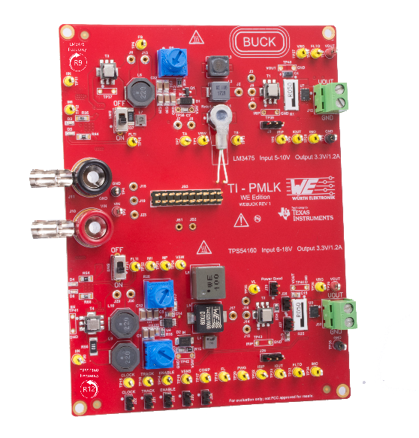Source : Würth Elektronik eiSos
Le TI-PMLK (Power Management Lab Kit) - Würth Elektronik Edition est un kit d'apprentissage pour étudier le magnétisme dans l'alimentation.

À propos de Würth Elektronik eiSos
Würth Elektronik eiSos GmbH & Co. KG est un fabricant de composants électroniques et électromécaniques pour l’industrie électronique. En 2017, la société employait 6700 personnes. Würth Elektronik eiSos est l'un des plus grands fabricants européens de composants passifs et est actif dans 50 pays. Les sites de production situés en Europe, en Asie et en Amérique du Nord fournissent un nombre croissant de clients dans le monde entier.
La gamme de produits comprend : composants CEM, inductances, transformateurs, composants RF, varistances, condensateurs, résistances, quartz et oscillateurs, modules de puissance, bobines pour le transfert de puissance sans fils, diodes électroluminescentes, connecteurs, Composants pour alimentations, switchs, boutons-poussoirs, plots de connexion de puissance, porte-fusibles, capteurs et solutions pour la transmission de données sans fils.
Grâce à son partenariat technologique avec l’équipe de Formule E Audi Sport ABT Schaeffler et à son soutien à la série de courses de Formule E, la société démontre sa force novatrice en matière de mobilité électrique (www.we-speed-up-the-future.com).
Würth Elektronik eiSos fait partie du groupe Würth, leader mondial sur le marché des techniques d'assemblage et de fixation.
Würth Elektronik : more than you expect !
Plus amples informations sur le site www.we-online.fr

Autres informations :  Würth Elektronik France  Dominique Verardo  1861, Avenue Henri Schneider  CS 70029  69881 Meyzieux Cedex  France  Mob : +32 499 58 18 51  Courriel :  dominique.verardo@we-online.com  www.we-online.fr | Contact presse :  HighTech communications GmbH  Brigitte Basilio  Brunhamstrasse 21  81249 München  Allemagne  Tél : +49 89 500778-20  Fax : +49 89 500778-77  Courriel : b.basilio@htcm.de  www.htcm.de

